Žáci naší školy navštívili obecní kroniku

Ve čtvrtek 2.prosince navštívili obecní kroniku žáci 2.a 3.třídy naší školy. Chtěli se dozvědět něco o historii naší obce, a hlavně o zajímavých místech, kam by se mohli podívat.
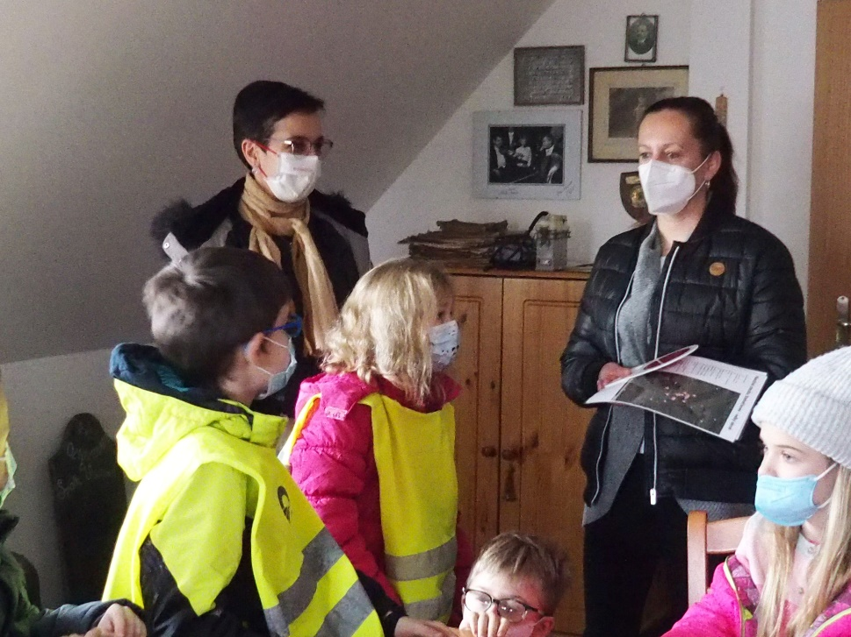
A tak jsme si povídali o Homolce, pivovaru a dalších místech v naší obci, ale snad nejvíc upoutala děti historie budovy naší školy. Nadšeně prohlížely staré plány a fotografie, dohadovaly se, kde se nachází které místo dnes. Byly velmi zvídavé a zvědavé, proto jsme si ukázali i staré učebnice a školní pomůcky, a vzhledem k předvánočnímu času i staré vánoční ozdoby, formičky na pečení cukroví a mnoho jiných věcí na které se děti ptaly.
Řekli jsme si o nově vzniklé naučné stezce naší obce, a tak námětů na procházky s rodiči i sourozenci si děti odnesly mnoho. Bylo to moc hezké dopoledne.
